Informacja prasowa

Herkules wzmacnia swoją flotę o żuraw samojezdny z masztem kratownicowym Liebherr-LG 1750

⸺⸺

* Nowy żuraw samojezdny z masztem kratownicowym LG 1750 dla firmy Herkules S.A.
* LG 1750: łączy w sobie elastyczność żurawia gąsienicowego z mobilnością żurawia samojezdnego
* Mobilność, wydajność i serwis Liebherr kluczowe atuty dla decyzji zakupu

Polska firma dźwigowa i transportu ciężkiego Herkules S.A. odebrała dostawę nowego LG 1750. Żuraw samojezdny z masztem kratownicowym oferuje elastyczność 750-tonowego żurawia gąsienicowego w połączeniu z dużą mobilnością żurawia samojezdnego. Dzięi LG 1750 Herkules rozszerza spektrum wydajności swoich żurawi. W decyzji o wyborzego tego znaczenie miało spełnianie wymagań rynku i zaufanie pokładane w firmie Liebherr. Dla firmy Herkules ważna jest również wysoka dostępność serwisu Liebherr w Polsce.

Ehingen (Dunaj) (Niemcy), 26. Lipiec 2022 - Wraz z nabyciem LG 1750 polska firma dźwigowa Herkules S.A. powiększyła swoją flotę żurawi do podnoszenia ciężkich ładunków. Po analizie ofert na rynku żurawi oraz biorąc pod uwagę zapytania klientów firmy, zdecydowano się na żuraw samojezdny z masztem kratownicowym Liebherr. Dla firmy Herkules szczególnie istotne jest również to, że Liebherr w Polsce oferuje dobrą dostępność usług serwisowych. „Nasze zaufanie do produktów firmy Liebherr, ich wysoka dostępność i niezawodny serwis skłoniły nas do wybrania żurawia Liebherr” – wyjaśnia Paweł Maciejak, dyrektor Działu Żurawi Gąsienicowych i Energetyki Wiatrowej w Herkules.

Symbioza dwóch światów

Żuraw samojezdny LG 1750 z masztem kratownicowym oferuje elastyczność 750-tonowego żurawia gąsienicowego w połączeniu z mobilnością szybkiego żurawia mobilnego. W ten sposób łączy zalety obu typów żurawi w jednej koncepcji. To sprawia, że ​​jest to największy i najmocniejszy żuraw mobilny z masztem kratownicowym na świecie i bezkonkurencyjny na rynku. „Wysoka mobilność i siła udźwigu były decydującymi czynnikami przy zakupie nowego LG 1750” – mówi Pan Maciejak. Dzięki podwoziu   
8-osiowego żurawia samojezdnego można nim dojechać w dowolne miejsce, co oszczędza środki transportu, a tym samym czas i koszty w porównaniu z żurawiem gąsienicowym. Dużym atutem jest szerokość pojazdu poniżej trzech metrów. To podwozie w połączeniu z silnym masztem kratownicowym żurawia gąsienicowego sprawia, że ​​żuraw jest szczególnie mocny. Komponenty można również ekonomicznie transportować dzięki wadze transportowej poniżej 45 ton.

Kompaktowy żuraw mobilny z masztem kratownicowym jest zatem idealny do szybkich prac montażowych w energetyce wiatrowej, budownictwie przemysłowym lub infrastrukturze. Dla LG 1750 dostępna jest szeroka gama konfiguracji wysięgników, specjalnie zoptymalizowanych do użytku w branży wiatrowej. Dzięki systemowi SX turbiny wiatrowe najnowszej generacji mogą być instalowane na wysokości piasty do 170 metrów. Również w firmie Herkules głównym obszarem zastosowania nowego 8-osiowego pojazdu jest segment wiatrowy.

Polska firma dźwigowa i transportu ciężkiego Herkules S.A. oferuje wynajem usług dźwigowych i transportowych. Zróżnicowana flota Herkules składa się z około 300 żurawi wieżowych, samojezdnych i z masztem kratownicowym w różnych klasach udźwigu. Firma, zatrudniająca prawie 200 pracowników, działa głównie w Polsce ze swojej centrali i kilku oddziałów. Główne obszary to budownictwo ogólne, energetyka i telekomunikacja. Oprócz wynajmu żurawi samojezdnych i gąsienicowych oraz żurawi wieżowych Herkules wykonuje prace budowlane, montażowe i elektryczne, zajmuje się transportem drogowym towarów ponadgabarytowych oraz zajmuje się instalacjami i montażem turbin wiatrowych.

O firmie Liebherr-Werk Ehingen GmbH

Liebherr-Werk Ehingen GmbH jest jednym z wiodących producentów żurawi samojezdnych i gąsienicowych. Gama żurawi samojezdnych rozciąga się od dwuosiowego 35-tonowego żurawia do dziewięcioosiowego żurawia o dużych możliwościach udźwigu 1200 ton. Żurawie z masztem kratownicowym na podwoziu kołowym lub gąsienicowym osiągają możliwości udźwigu do 3000 ton. Dzięki uniwersalnym systemom wysięgników i bogatemu wyposażeniu dodatkowemu znajdują zastosowanie na placach budowy na całym świecie. W zakładzie w Ehingen zatrudnionych jest 3800 osób. Kompleksowy serwis na całym świecie gwarantuje wysoką dostępność żurawi samojezdnych i gąsienicowych. W 2021 roku fabryka Liebherr w Ehingen osiągnęła sprzedaż w wysokości 2,33 miliarda euro.

O Grupie Liebherr

Grupa Liebherr to rodzinna firma technologiczna o bardzo zróżnicowanym asortymencie. Firma jest jednym z największych producentów maszyn budowlanych na świecie, ale oferuje również wysokiej jakości, zorientowane na korzyści produkty i usługi w wielu innych obszarach. Grupa składa się dziś z ponad 140 spółek na wszystkich kontynentach, zatrudnia ponad 49 000 osób i wygenerowała skonsolidowaną sprzedaż w wysokości ponad 11,6 mld euro w 2021 roku. Od momentu powstania w 1949 roku w Kirchdorf an der Iller w południowych Niemczech, firma Liebherr dążyła do tego, aby przekonać swoich klientów wyróżniającymi się rozwiązaniami i przyczynić się do postępu technologicznego.

Fotografia

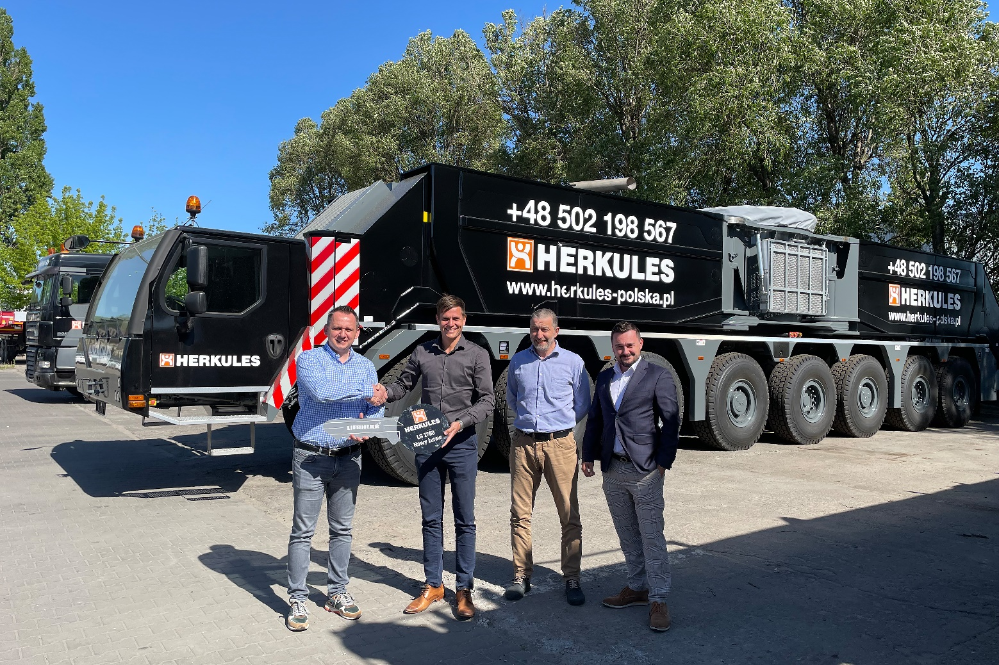

liebherr-lg-1750-handover-herkules.jpg  
Przekazanie żurawia LG 1750 do firmy Herkules (od lewej do prawej): Mateusz Rychlewski (Herkules), Florian Flöss (Liebherr Ehingen), Paweł Maciejak (Herkules) oraz Artur Heiduk (Liebherr Polska).

Kontakt

Wolfgang Beringer  
Marketing and Communication  
Telefon: +49 7391/502 - 3663  
E-Mail: wolfgang.beringer@liebherr.com

Opublikowany przez

Liebherr-Werk Ehingen GmbH   
Ehingen (Donau) / Deutschland  
[www.liebherr.com](http://www.liebherr.com)